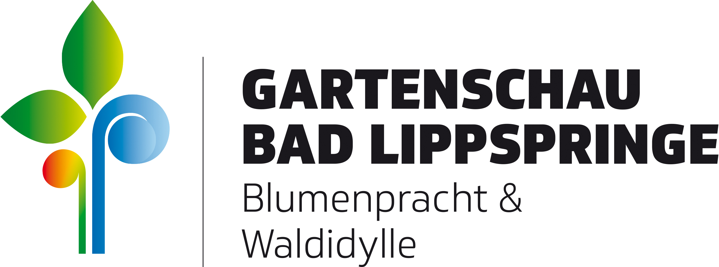

Medieninformation 65/2026

Bad Lippspringe, 28.10.2026
Vorfreude auf das Gartenschau-Frühjahr 2027
Rund 40.000 Blumenzwiebeln sorgen für eine farbenfrohe Blütenpracht im nächsten Jahr
Das Kürbisfestival 2026 ist noch nicht vorbei, da arbeitet die Gartenschau Bad Lippspringe schon an der Blütenpracht für das Frühjahr 2027. Aktuell pflanzen die Gärtner des städtischen Bauhofs rund 40.000 Blumenzwiebeln in die Beete der Gartenschau.
Im kommenden Frühjahr können sich die Besucher wieder auf farbenfrohe Tulpen, Hyazinthen, Narzissen, Kaiserkronen und Zierlauche freuen. Sie werden für wundervolle optische Eindrücke und Erlebnisse in der mehrfach ausgezeichneten Parkanlage sorgen.
Der Eintritt in die Gartenschau ist für Jahreskarten-Inhaber und Kinder bis einschließlich 17 Jahre kostenfrei. Alle anderen Besucher zahlen ab November den Nebensaison-Preis in Höhe von nur 4,00 Euro. Nähere Informationen gibt es online unter www.gartenschau-badlippspringe.de.

Foto: Asli Noyan
Ralf Richter (links) pflanzt mit seinen Kollegen allein in diesem Beet am Eingang der Gartenschau etwa 4.000 Blumenzwiebeln.

Kontakt:

Gartenschau Bad Lippspringe GmbH
Matthias Hack – Pressesprecher
Sabrina Düsenberg – Öffentlichkeitsarbeit
Telefon: 0 52 52 / 26-185
E-Mail: sabrina.duesenberg@bad-lippspringe.de

